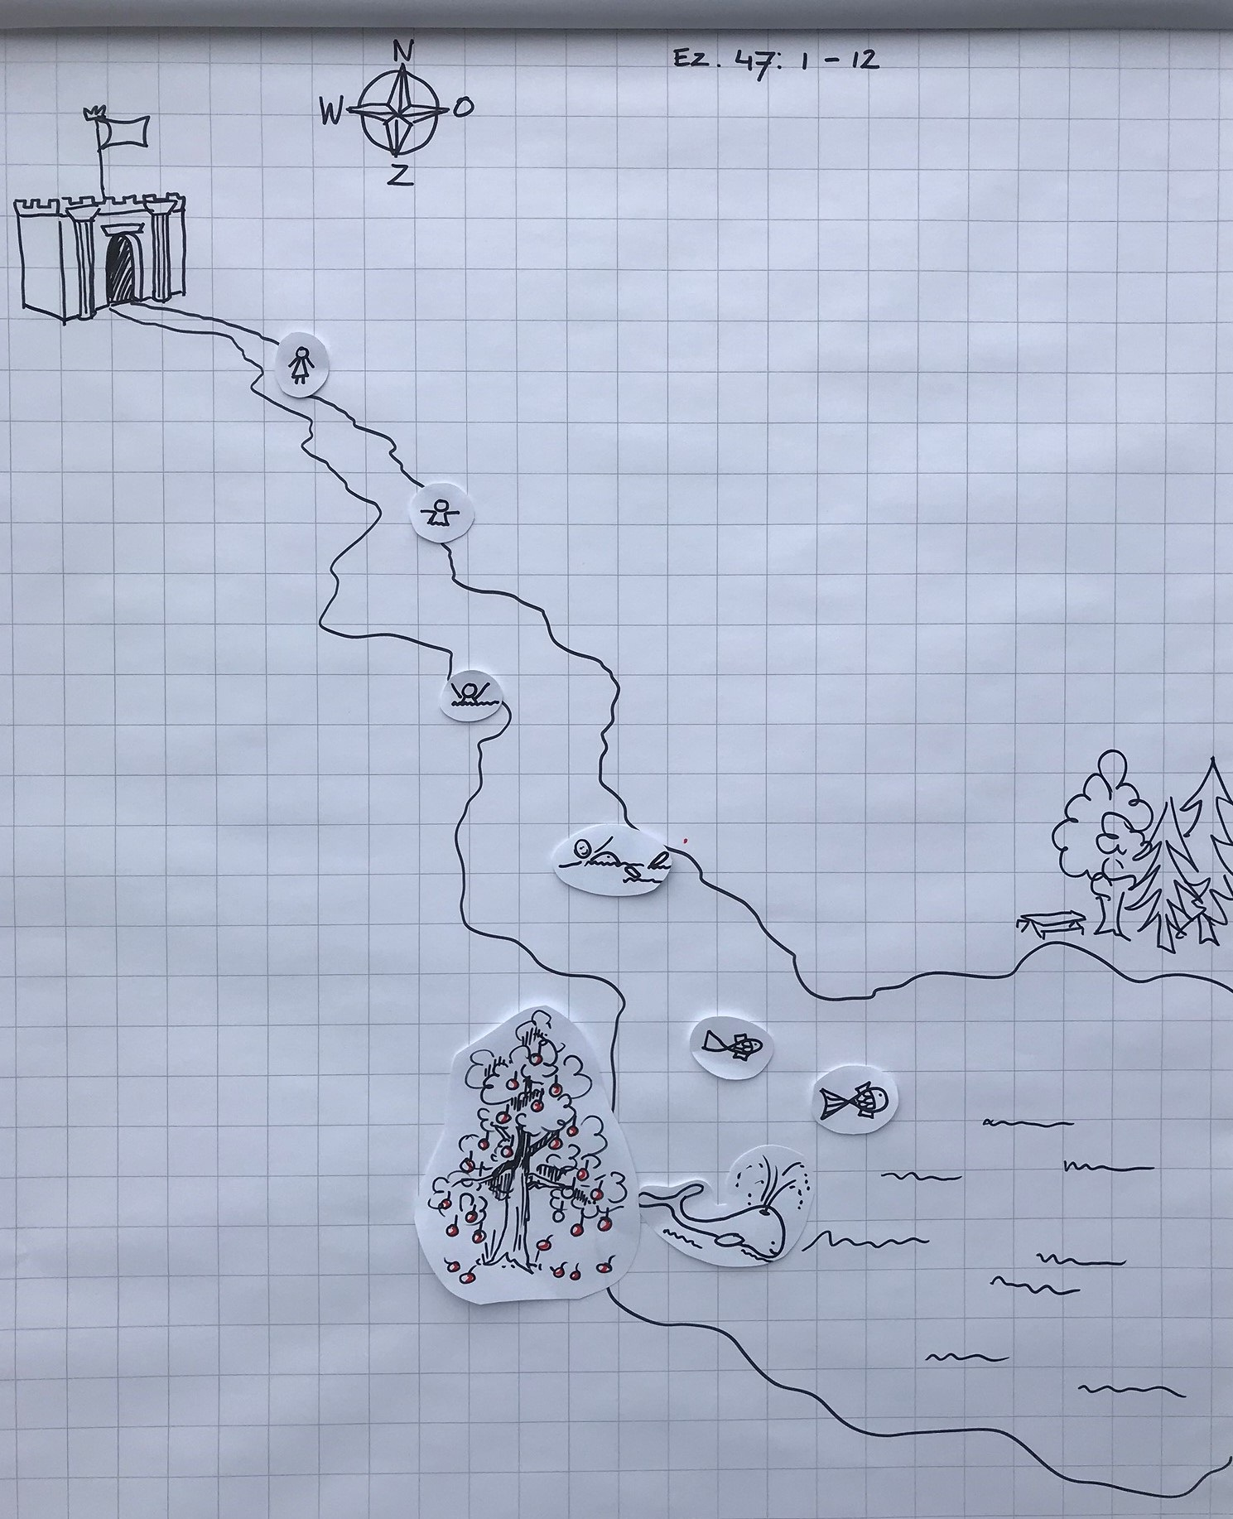De tempelbeek

Vragen bij de vlog:

1. Waar zie jij jezelf in de tekening van de tempelbeek?
2. Waar kom je vandaan?
3. Waar zou je naar toe willen?
4. Wat heb je daarvoor nodig, wat kan je helpen?